1. Написать функцию arithmetic, принимающую 3 аргумента: первые 2 - числа, третий - операция, которая должна быть произведена над ними. Если третий аргумент +, сложить их; если —, то вычесть; * — умножить; / — разделить (первое на второе). В остальных случаях вернуть строку "Неизвестная операция".

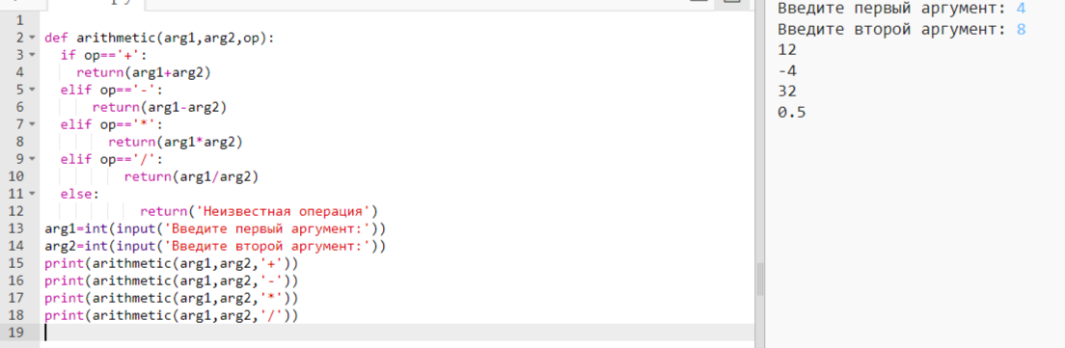

1. Написать функцию is_year_leap, принимающую 1 аргумент — год, и возвращающую True, если год високосный, и False иначе.

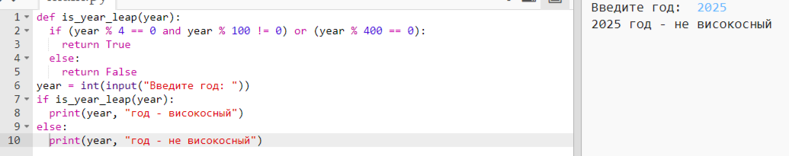

1. Написать функцию square, принимающую 1 аргумент — сторону квадрата, и возвращающую 3 значения (с помощью кортежа): периметр квадрата, площадь квадрата и диагональ квадрата.

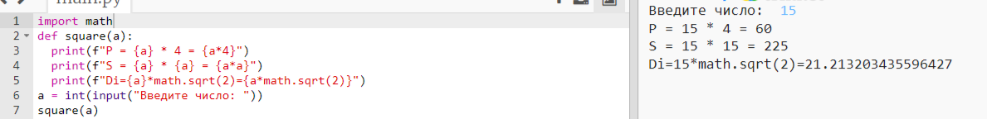

1. Написать функцию season, принимающую 1 аргумент — номер месяца (от 1 до 12), и возвращающую время года, которому этот месяц принадлежит (зима, весна, лето или осень).

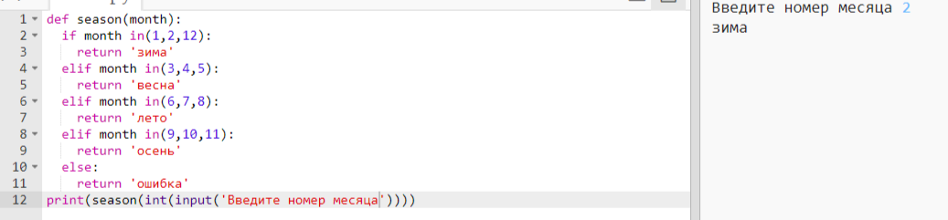

1. Пользователь делает вклад в размере a рублей сроком на years лет под 10% годовых (каждый год размер его вклада увеличивается на 10%. Эти деньги прибавляются к сумме вклада, и на них в следующем году тоже будут проценты). Написать функцию bank, принимающая аргументы a и years, и возвращающую сумму, которая будет на счету пользователя

